26 bài tập trắc nghiệm sóng cơ và sóng âm - Mức độ 4: Vận dụng cao (Có lời giải chi tiết)

Câu 1: Một sợi dây đàn hồi đủ dài đang có sóng ngang hình sin truyền qua theo chiều dương của trục Ox, với tần số sóng f = 1 Hz. Ở thời điểm t, một đoạn của sợi dây và vị trí của ba điểm M, P, Q trên đoạn dây này như hình vẽ. Giả sử ở thời điểm t + Δt, ba điểm M, P, Q thẳng hàng. Giá trị nhỏ nhất của Δt gần nhất với kết quả nào sau đây?
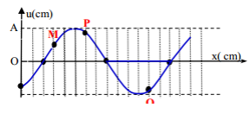

A. 0,51 s. B. 0,41 s. C. 0,72 s. D. 0,24 s.

Câu 2: Tần số của âm cơ bản và họa âm do một dây đàn phát ra tương ứng bằng với tần số của sóng cơ để trên dây đàn có sóng dừng. Trong các họa âm do dây đàn phát ra, có hai họa âm ứng với tần só 2640 Hz và 4400 Hz. Biết âm cơ bản của dây đàn có tần số nằm trong khoảng từ 300 Hz đến 800 Hz. Trong vùng tần số của âm nghe được từ 16Hz đến 20 kHz, có tối đa bao nhiêu tần số của họa âm (kể cả âm cơ bản) của dây đàn này?
A. 37. B. 30. C. 45 D. 22
Câu 3: Cho một nguồn âm điểm phát âm đẳng hướng với công suất không đổi ra môi trường không hấp thụ âm. Một người cầm một máy đo mức cường độ âm đứng tại A cách nguồn âm một khoảng d thì đo được mức cường độ âm là 50dB. Người đó lần lần lượt di chuyển theo hai hướng khác nhau Ax và Ay. Khi đi theo hướng Ax, mức cường độ âm lớn nhất người đó đo được là 57dB. Khi đi theo hướng Ay, mức cường độ âm lớn nhất mà người ấy đo được là 62dB. Góc xAy có giá trị gần nhất với giá trị nào sau đây
A. 50⁰ B. 40⁰ C. 30⁰ D. 20⁰
Câu 4: Một sóng cơ truyền trên một sợi dây rất dài từ một đầu dây với biên độ không đổi là 4 mm, tốc độ truyền sóng trên dây là 2,4 m/s, tần số sóng là 20 Hz. Hai điểm M và N trên dây cách nhau 37 cm, sóng truyền từ M đến N. Tại thời điểm t, sóng tại M có li độ -2 mm và M đang đi về vị trí cân bằng. Vận tốc dao động của điểm N ở thời điểm s là
A. 16 cm/s. B. -8 cm/s. C. 80mm/s. D. -8cm/s.
Câu 5: Một sợi dây đàn hồi căng ngang, đang có sóng dừng ổn định. Trên dây, A là một điêm nút, B là một điểm bụng gần A nhất với AB = 18cm. M là một điểm trên dây cách B một khoảng 12cm. Biết rằng trong một chu kì sóng, khoảng thời gian mà độ lớn vận tốc dao động của phần tử B nhỏ hơn vận tốc cực đại của phần tử M là 0,1s. Tốc độ truyền sóng trên dây là
A. 5,6m/s B. 4,8m/s C. 2,4m/s D. 3,2m/s
Câu 6: Sóng ngang có tần số f truyền trên một sợi dây đàn hồi rất dài, với tốc độ 3 m/s. xét hai điểm M và N nằm trên cùng một phương truyền sóng, cách nhau một khoảng x. Đồ thị biểu diễn li độ sóng của M và N cùng theo thời gian như hình vẽ. Biết t1 = 0,05s. Tại thời điểm t2 khoảng cách giữa hai phần tử chất lỏng tại M, N có giá trị gần nhất với giá trị nào sau đây:
A. B. C. D.
Câu 7: Sóng cơ lan truyền qua điểm M rồi đến điểm N cùng nằm trên một phương truyền sóng. Bước sóng bằng 40cm. Khoảng cách MN bằng 90cm. Coi biên độ sóng không đổi trong quá trình truyền sóng. Tại một thời điểm nào đó phần tử vật chất tại M đang có li độ 2cm thì phần tử vật chất tại N có tốc độ 125,6cm/s. Sóng có tần số bằng
A. 12Hz B. 18Hz C. 10Hz D. 15Hz
Câu 8: Trong thí nghiệm về sự giao thoa sóng trên mặt chất lỏng, hai nguồn kết hợp A, B đồng pha, có tần số 10Hz và cùng biên độ. Khoảng cách AB bằng 19cm. Tốc độ truyền sóng trên mặt chất lỏng bằng 20cm/s. Coi biên độ sóng không đổi trong quá trình truyền. Xét một elip (E) trên mặt chất lỏng nhận A, B là hai tiêu điểm. Gọi M là một trong hai giao điểm của elip (E) và trung trực của AB. Trên elip (E), số điểm dao động với biên độ cực đại và ngược pha với M bằng:
A. 10 B. 20 C. 38 D. 28
Câu 9: Dây đàn hồi AB dài 32 cm với đầu A cố định, đầu B nối với nguồn sóng. Bốn điểm M, N, P và Q trên dây lần lượt cách đều nhau khi dây duỗi thẳng (M gần A nhất, MA = QB). Khi trên dây xuất hiện sóng dừng hai đầu cố định thì quan sát thấy bốn điểm M, N, P, Q dao động với biên độ bằng nhau và bằng 5cm,đồng thời trong khoảng giữa M và A không có bụng hay nút sóng. Tỉ số khoảng cách lớn nhất và nhỏ nhất giữa M và Q khi dây dao động là
A. 12/11. B. 8/7. C. 13/12. D. 5/4.
Câu 10: Cho một sóng cơ truyền dọc theo trục Ox trên một sợi dây đàn hồi rất dài chu ỳ 6s. Tại thời điểm t₀ = 0 và thời điểm t₁ = 1,75s, hình dạng sợi dây như hình 1. Biết d₂ – d₁ = 3cm. Tỉ số giữa tốc độ dao đọng cự đại của phần tử trên dây và tốc độ truyền sóng là
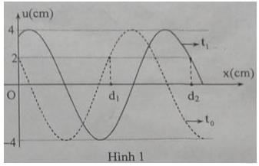
A. B. C. D.
Câu 11: Một nguồn sóng đặt tại điểm O trên mặt nước, dao động theo phương vuông góc với mặt nước với phương trình u = acos40πt (cm), trong đó t tính theo giây. Gọi M và N là hai điểm nằm trên mặt nước sao cho OM vuông góc với ON. Biết tốc độ truyền sóng trên mặt nước bằng 80cm/s. Khoảng cách từ O đến M và N lần lượt là 34cm và 50cm. Số phần tử trên đoạn MN dao động cùng pha với nguồn là
A. 5 B. 7 C. 6 D. 4
Câu 12: Một sóng ngang có chu kì T (T > 4/15s), truyền trên mặt nước, dọc theo chiều dương trục Ox với vận tốc v = 240cm/s. Tại thời điểm t₁ và dạng mặt nước như hình vẽ. Trên mặt nước, hai điểm M, B là vị trí cân bằng của phần tử môi trường. Khoảng cách giữa hai điểm M, B là:

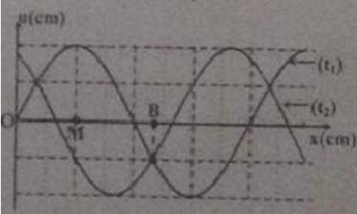

A. d = 44cm B. d = 32cm C. d = 36cm D. d = 40cm
Câu 13: Trong một thí nghiệm về giao thoa sóng nước, hai nguồn sóng kết hợp O₁ và O₂ dao động cùng pha, cùng biên độ. Chọn hệ toạ độ vuông góc Oxy (thuộc mặt nước) với gốc toạ độ là vị trí đặt nguồn O₁ còn nguồn O₂ nằm trên trục Oy. Hai điểm P và Q nằm trên Ox có OP = 4,5cm và OQ = 8cm. Dịch chuyển nguồn O₂ trên trục Oy đến vị trí sao cho góc PO₂Q có giá trị lớn nhất thì phần tử nước tại P không dao động còn phần tử nước tại Q dao động với biên độ cực đại. Biết giữa P và Q không còn cực đại nào khác. Trên đoạn OP, điểm gần P nhất mà các phần tử nước dao động với biên độ cực đại cách P một đoạn là
A. 3,4cm B. 1,1cm C. 2,0cm D. 2,5cm
Câu 14: Một sóng cơ lan truyền dọc theo trục Ox trên một sợi dây đàn hồi tần số f = 1/6 (Hz). Tỉ số giữa tốc độ dao động cực đại của phần tử dây và tốc độ truyền sóng có giá trị 8π/3 (cm/s). Tại thời điêmt t₀ = 0 và thời điểm t₁ hình ảnh sợi dây có dạng như hình vẽ. Biết d₂ – d₁ = 4cm. Thời điểm t₁ có giá trị là
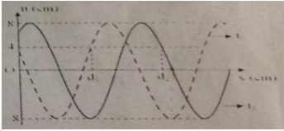

A. 3s B. 2s C. 1,75s D. 0,5s
Câu 15: Một nguồn sóng điểm O tại mặt nước dao động điều hòa theo phương thẳng đứng với tần số 10 Hz. Tốc độ truyền sóng trên mặt nước là 40cm/s. Gọi A và B là hai điểm tại mặt nước có vị trí cân bằng cách O những đoạn 12 cm và 16 cm mà OAB là tam giác vuông tại O. Tại thời điểm mà phần tử tại O ở vị trí cao nhất thì trên đoạn AB có mấy điểm mà phần tử tại đó đang ở vị trí cân bằng?
A. 6 B. 5 C. 4 D. 10
Câu 16: Trên mặt thoáng của một chất lỏng có ba nguồn sóng dao động theo phương thẳng đứng với phương trình sóng lần lượt là . Coi biên độ sóng không đổi trong quá trình truyền sóng. Nếu ba nguồn được đặt lần lượt tại ba đỉnh của tam giác ABC thì biên độ dao động của phần tử vật chất nằm tại tâm đường tròn ngoại tiếp của tam giác ABC xấp xỉ bằng:
A. 11 mm B. 22 mm C. 26 mm D. 13mm
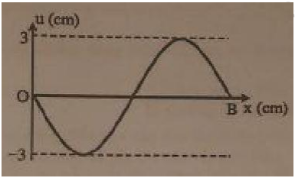
Câu 17: Trên một sợi dây đàn hồi với hai đầu dây là O và B cố định đang có sóng dừng với chu kì sóng là T thỏa mãn hệ thức 0,5 s < T < 0,61 s. Biên độ dao động của bụng sóng là . Tại thời điểm t1 và thời điểm t2 = t1 + 2 s hình ảnh của sợi dây đều có dạng như hình vẽ. Cho tốc độ truyền sóng trên dây là 0,15 m/s. Khoảng cách cực đại giữa hai phần tử bụng sóng liên tiếp trong quá trình hình thành sóng dừng gần giá trị nào nhất.

A. 9,38 cm. B. 9,28 cm. C. 9,22 cm. D. 9,64 cm.
Câu 18: Trong thí nhiệm giao thoa sóng trên bề mặt chất lỏng, hai nguồn điện kết hợp S₁,S₂ cùng pha, cùng biên độ và cách nhau 9,5 cm. Khoảng cách gần nhất giữa vị trí cân bằng của hai phần tử trên mặt nước dao động với biên độ cực đại thuộc đoạn nối S₁,S₂ là 1cm. Trên mặt nước vẽ một đường tròn sao cho vị trí S₁, S₂ ở trong đường tròn đó. Trên đường tròn ấy có bao nhiêu điểm có biên độ cực đại?
A. 20 B. 9 C. 18 D. 10
Câu 19: Trong một thí nghiệm về giao thoa sóng nước, hai nguồn kết hợp O₁ và O₂ dao động cùng pha cùng biên độ. Chọn hệ tọa độ Oxy với gốc tọa độ là vị trí đặt tại nguồn O₁ còn nguồn O₂ nằm trên trục Oy. Hai điểm M và N di động trên trục Ox thỏa mãn OM = a; ON = b ( a < b). Biết rằng ab = 324 cm²; O₁O₂ = 18 cm và b thuộc đoan [21,6;24] cm. Khi góc quét MO₂N có giá trị lớn nhất thì thấy rằng M và N dao động với biên độ cực đại và giữa chúng có hai cực tiểu. Hỏi có bao nhiêu điểm dao động với biên độ cực đại trên đoạn nối hai nguồn
A. 22 B. 25 C. 23 D. 21
Câu 20: Trên một sợi dây dài có một sóng ngang, hình sin truyền qua.Hình dạng của một đoạn dây tại hai thời điểm t₁ và t₂ có hình dạng như hình vẽ bên.
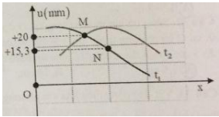

Trục Ou biểu diễn các phần tử M và N ở các thời điểm. Biết t2 – t1 bằng 0,05s, nhỏ hơn 1 chu kỳ sóng. Tốc độ cực đại của một phần tử trên dây bằng
A. 34 cm/s B. 3,4 m/s C. 4,25 m/s D. 42,5 cm/s
Câu 21: Tại điểm O đặt hai nguồn âm điểm giống hệt nhau phát ra âm đẳng hướng có công suất không đổi. Điểm A cách O một đoạn d (m). Trên tia vuông góc với OA tại A lấy điểm B cách A một khoảng 6m. Điểm M thuộc đoạn AB sao cho AM = 4,5m. Thay đổi d để góc MOB có giá trị lớn nhất khi đó mức cường độ âm tại A là LA = 40dB. Để mức cường độ âm tại M là 50dB thì cần đặt thêm tại O bao nhiêu nguồn âm nữa?
A. 33 B. 35 C. 15 D. 25
Câu 22: Trong thí nghiệm giao thoa trên mặt nước, hai nguồn sóng kết hợp A và B dao động cùng pha, cùng tần số, cách nhau AB = 8cm tạo ra hai sóng kết hợp có bước sóng λ = 2cm. Một đường thẳng song song với AB và cách AB một khoảng là 2cm, cắt đường trung trực của AB tại điểm C. Khoảng cách ngắn nhất từ C đến điểm dao động với biên độ cực tiểu trên là:
A. 0,64cm B. 0,56cm C. 0,43cm D. 0,5cm
Câu 23: Tần số của âm cơ bản và hoạ âm do một dây đàn phát ra tương ứng bằng với tần số của sóng cơ để trên dây đàn có sóng dừng. Trong các hoạ âm do dây đàn phát ra, có hai hoạ âm ứng với tần số 2640 Hz và 4400 Hz. Biết âm cơ bản của dây đàn có tần số nằm trong khoảng từ 300Hz đến 800Hz. Trong vùng tần số của âm nghe được từ 16Hz đến 20kHz, có tối đa bao nhiêu tần số của hoạ âm (kể cả âm cơ bản) của dây đàn này:
A. 37 B. 30 C. 45 D. 22
Câu 24: Nguồn âm (coi như một điểm) đặt tại đỉnh A của tam giác vuông ABC (A = 90⁰). Tại B đo được mức cường độ âm là L₁ = 50,0 dB. Khi di chuyển máy đo trên cạnh huyền BC từ B tới C người ta thấy: thoạt tiên, mức cường độ âm tăng dần tới giá trị cực đại L₂ = 60 dB sau đó lại giảm dần. Bỏ qua sự hấp thụ âm của môi trường. Mức cường độ âm tại C là
A. 55,0 dB B. 59,5 dB. C. 33,2 dB D. 50,0 dB
Câu 25: Ở mặt chất lỏng có 2 nguồn kết hợp đặt tại A và B dao động điều hòa, cùng pha theo phương thẳng đứng. Ax là nửa đường thẳng nằm ở mặt chất lỏng và vuông góc với AB. Trên Ax có những điểm mà các phần tử ở đó dao động với biên độ cực đại, trong đó M là điểm xa A nhất, N là điểm kế tiếp với M, P là điểm kế tiếp với N và Q là điểm gần A nhất. Biết MN = 22,25 cm; NP = 8,75 cm. Độ dài đoạn QA gần nhất với giá trị nào sau đây ?
A. 1,2 cm B. 4,2 cm. C. 3,1 cm D. 2,1 cm.
Câu 26: Trong hiện tượng giao thoa sóng nước, hai nguồn A, B cách nhau 20cm dao động cùng biên độ , cùng pha, cùng tần số 50 Hz. Tốc độ truyền sóng trên mặt nước là 1,5 m/s. Xét trên đường thẳng xy vuông góc với AB, cách trung trực của AB là 7cm, điểm dao động cực đại trên xy gần A nhất, cách A là
A. 5,67cm B. 8,75cm C. 14,46cm D. 10,64cm.
HƯỚNG DẪN ĐÁP ÁN VÀ GIẢI CHI TIẾT
1.B | 2.C | 3.B | 4.B | 5.C | 6.C | 7.C | 8.B | 9.C | 10.B | 11.C | 12.B | 13.C
14.B | 15.C | 16.D | 17.A | 18.C | 19.C | 20.C | 21.A | 22.B | 23.C | 24.B | 25.D | 26.A

Câu 1:
Cách giải:Đáp án B
Nhìn vào đồ thị ta thấy: Mỗi ô là λ/12 ứng với T/12.M nhanh pha hơn P góc π/2 ( M vuông pha với P).P nhanh pha hơn Q góc π ( Q ngược pha với P).
+Ở thời điểm t: ( Hình vẽ )
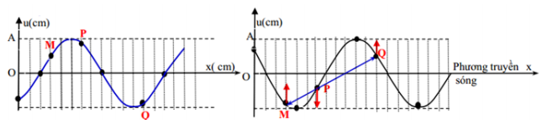

+Ở thời điểm t +Δt: 3 điểm thẳng hàng.
Nhìn vào vòng tròn lượng giác ta thấy:
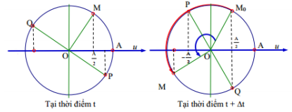

Góc quay là M₀OM = π/6 + π/2 + π/6 = 5π/6 => ứng với thời gian quay nhỏ nhất là 5T/12.
Vị trí của ba điểm M, P, Q sau thời gian 5T/12 là thẳng hàng.
Với chu kì T =1 s nên thời gian nhỏ nhất cần tìm là: Δt = 5/12 s = 0,41667 s .Vậy chọn đáp án B.
Câu 2:
Phương pháp: Áp dụng điều kiện có sóng dừng trên sợi dây có hai đầu cố định
Cách giải: Đáp án C
Dây đàn khi dao động có sóng dừng với hai đầu là nút, chiều dài dây đàn thỏa mãn
Tấn số các họa âm là (k = 1,2,3,….) Âm cơ bản ứng với k = 1, có tần số , có tần số
Vậy tần số các họa âm sẽ được tính theo công thức f = k.f₁ (1).
Độ chênh lệch giữa hai tần số
Theo đề
+ Với

kiểm tra điều kiện (1) với tần số f = 2640Hz, ta được ( loại)
+ Với
kiểm tra điều kiện (1) với tần số f = 2640Hz, ta được ( nhận)
+ Với
kiểm tra điều kiện (1) với tần số f = 2640Hz, ta được (loại)
Vậy âm cơ bản do dây đàn phát ra có tần số f₁ = 440Hz.
Trong miền tần số âm nghe được, ta có 16 ≤ kf1 ≤ 20000 => 0,036 ≤ k ≤ 45,45 => 1 ≤ k ≤ 45. Có 45 tần số có thể nghe được của dây đàn.
Câu 3:
Phương pháp:
Mức cường độ âm:
Cách giải:
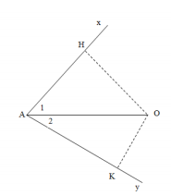

Ta có mức cường độ âm:
(với R là khoảng cách từ nguồn âm đến điểm khảo sát)

Gọi H và K là chân đường vuông góc hạ từ O xuống Ax và Ay.

=> Khi đi theo hướng Ax, mức cường độ âm lớn nhất người đó đo được khi người đó đứng tại H. Khi đi theo hướng Ay, mức cường độ âm lớn nhất người đó đo được khi người đó đứng tại K.
Ta có:
Đáp án C
Câu 4:
Cách giải: Đáp án B
Ta có:
Vì sóng tuần hoàn theo không gian nên sau điểm M đoạn 3λ có điểm M’ có tính chất như điểm M nên ở thời điểm t điểm M’ cũng có li độ u_{M’}= -2 mm và đang đi về VTCB.
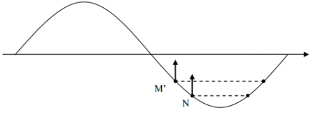

Vì
Vì N cách M’ đoạn
Ta có: lùi về quá khứ
điểm N có li độ
Câu 5:
Phương pháp: Sử dụng đường tròn lượng giác
Cách giải:
A là điểm nút, B là điểm bụng gần A nhất => AB = λ/4 = 18cm => λ = 72cm
M là một điểm trên dây cách B một khoảng 12cm => M cách nút gần nó nhất một khoảng 6cm
=> Biên độ dao động tại M:
Vận tốc cực đại của phần tử B: v_{Bmax} = ω.2A
Biểu diễn trên đường tròn lượng giác của vận tốc:
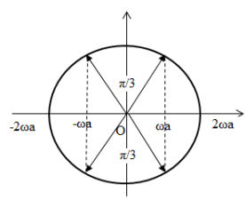

Câu 6
Phương pháp: viết phương trình dao động của M và N; tính khoảng cách giữa M, N từ x và tọa độ M, N tại thời điểm t₂
Cách giải:
Thời điểm ban đầu t = 0 thì phần tử N ở biên dương, nên pha ban đầu là 0
Ta có phương trình dao động của N là
Thời điểm ban đầu phần tử M ở vị trí x₀ = +2 và chuyển động theo chiều dương => pha ban đầu là
Ta có phương trình dao động của M là
Sóng truyền từ M đến N, ta có thể có:
Biên độ của N và M là 4, nên tính từ thời điểm ban đầu đến t1 thì N đi từ biên dướng đến vị trí cân bằng lần 2. Tức là hết ¾.T => T = 4/3.0,05s
Xét phần tử N, từ thời điểm ban đầu đến vị trí t₂
Tổng thời gian là:
Vậy
Thay vào phương trình dao động của N tìm được tọa độ của N tại thời điểm t₂ là
Khoảng cách của M và N tại thời điểm t₂ là:
Vậy gần nhất với đáp án C
Câu 7:
Phương pháp:
Phương trình của li độ và vận tốc:
Cách giải:
Độ lệch pha giữa M và N:
Phương trình li độ và vận tốc tại M và N:
Tại thời điểm t thì:
Câu 8:
Phương pháp:
Phương trình giao thoa sóng trong giao thoa sóng hai nguồn cùng pha:
Cách giải:
Bước sóng: λ = 2cm
Phương trình sóng tại M:
X là điểm dao động với biên độ cực đại và ngược pha với M.
Phương trình sóng tại X:
Vì X và M thuộc elip => MA + MB = XA + XB
=> u_{M} và u_{X} chỉ khác nhau về:
Vì M thuộc trung trực của AB
X ngược pha với M
=> Có 10 điểm dao động với biên độ cực đại và ngược pha với M trên đoạn AB
=> Trên elip có 20 điểm dao động với biên độ cực đại và ngược pha với M
Câu 9:
Cách giải: Đáp án C
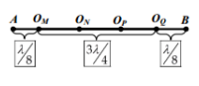
Trong sóng dừng, các điểm trên dây dao động cùng biên độ và có VTCB cách đều nhau thì chúng các đều nhau một khoảng

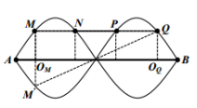
Trên dây có đúng 2 bó sóng

Câu 10:
Cách giải: Đáp án B
Ta có
Gọi s là quãng đường sóng truyền được trong thời gian 1,75s
Từ hình vẽ ta có
Mặt khác ta có
Tốc độ truyền sóng là
Tốc độ dao động cực đại là
Tỷ số giữa tốc độ dao động cực đại và tốc độ truyền sóng trên dây là
Câu 11:
Phương pháp:
Độ lệch pha:
Cách giải
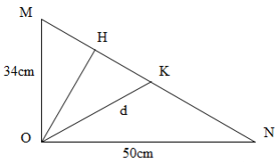

+ Áp dụng hệ thức lượng trong tam giác vuông OMN có đường cao OH:
+ Gọi d là khoảng cách từ O đến K (K là 1 điểm bất kì trên MN)
+ Độ lệch pha giữa K và O là:
+ Để K dao động cùng pha với O thì:
+ Số điểm dao động cùng pha với o trên đoạn MN bằng số giá trị k nguyên thoả mãn:
Có 6 giá trị của k thoả mãn => trên đoạn MN có 6 điểm dao động cùng pha với nguồn
Câu 12:
Phương pháp: Sử dụng kĩ năng đọc đồ thì và công thức tính độ lệch pha
Cách giải:
+ Xét điểm B tại hai thời điểm t₁ và t₂ thấy: B đi qua vị trí và ngược chiều nhau, suy ra:
+ Tại thời điểm t₂ thì M và B cùng li độ
suy ra độ lệch pha giữa hai điểm là:
Câu 13:
Cách giải: Đáp án C
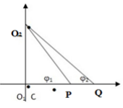
Đặt O₁O₂ = b ( Cm)

Theo hình vẽ ta có:
Theo bất đẳng thức Coosssi: a = amax khi b= 6 (cm)
Suy ra:
Tại Q là phần tử nước dao động với biên độ cực đại nên
Tại P là phần tử nước không dao động nên P thuộc cực tiểu bậc k'
với k' = k+1 (do giữa P và Q không còn cực đại nào)
Q là cực đạu ứng với k = 1 nên cực đại M gần P nhất ứng với k = 2
O₂M - OM = 2λ = 4 cm. Mặt khác O₂M² - OM²= b² = 36
O₂M - OM = 4 cm
O₂M + OM = 36/4 = 9 cm ⇒ 2OM = 5 cm hay OM = 2,5 cm
Dó đó MP = 5,5 - 2,5 = 2 cm
- Chọn C
Câu 14:
Cách giải: Đáp án B
Câu 15:
Phương pháp:
Sử dụng lí thuyết về sự truyền sóng
Áp dụng hệ thức lượng trong tam giác vuông
Cách giải:

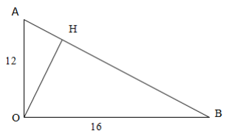

Áp dụng hệ thức lượng trong tam giác vuông OAB có đường cao OH ta có:
Bước sóng: λ = v/f = 4cm
Gọi d là độ dài đoạn thẳng từ O đến 1 điểm trên AB
Tại thời điểm mà phần tử tại O ở vị trí cao nhất thì điểm mà phần tử trên AB đang ở vị trí cân bằng thoả mãn:
=> Số điểm mà phần tử đang ở vị trí cân bằng trên đoạn AB bằng số giá trị k nguyên thoả mãn:
=> Có 4 điểm
Câu 16:
Phương pháp: Tổng hợp sóng u = u₁ + u₂ + u₃
Đáp án D
Gọi I - tâm đường tròn ngoại tiếp tam giác ABC Ta có IA = IB = IC = d
Sóng từ A truyền đến I:
Sóng từ B truyền đến I:
Sóng từ C truyền đến I:
Sóng tổng hợp tại I:
Biên độ tổng hợp:
=> Chọn D
Câu 17:
Cách giải:
Từ hình vẽ ta thấy được chu kì dao động của vật là T = 0,56s
Bước sóng λ = v/T = 0,27 m
Khoảng cách cực đại giữa hai phần tử bụng sóng liên tiếp là
Câu 18:
Cách giải:
Ta có λ = 2cm
Số điểm dao động với biên độ cực đại trên đoạn S1S2 là số giá trị nguyên của k thỏa mãn
=> k: 0; ±1; ±2;…;±4 => có 9 điểm dao động với biên độ cực đại trên đường S₁S₂
Như vậy trên đường tròn có 18 điểm dao động với biên độ cực đại Chọn C
Câu 19:
Phương pháp:
Sử dụng lí thuyết để có cực đại giao thoa trong giao thoa sóng hai nguồn cùng pha
Điều kiện để có cực đại giao thoa: d₂ – d₁ = kλ
Công thức tính số cực đại giao thoa trên đoạn thẳng nối hai nguồn:
Cách giải:
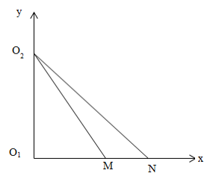

Ta có:
Để góc MO₂N lớn nhất thì và
Mà:
Áp dụng định lí Pi – ta – go trong tam giác vuông O₁O₂M và O1O2N ta tính được: O₂M=22,5cm; O₂N = 30cm
Điều kiện để có cực đại giao thoa trong giao thoa sóng hai nguồn cùng pha: d₂ – d₁ = kλ
Giả sử M thuộc cực đại bậc k. Do giữa M và N có hai điểm cực tiểu => N thuộc cực đại bậc k – 2
Số cực đại trên đoạn thẳng hai nguồn bằng số giá trị k nguyên thoả mãn:
Có 23 giá trị của k nguyên => có 23 điểm dao động với biên độ cực đại trên đoạn thẳng nối hai nguồn Chọn C
Câu 20:
Phương pháp: Sử dụng vòng tròn lượng giác
Cách giải:
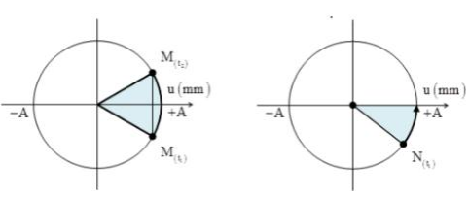

Từ hình vẽ ta xác định được:
Tại t₁:
Tại t₂:
Ta có:
=> Đáp án C
Câu 21:
Phương pháp:
Vận dụng các công thức về sóng âm - nguồn âm
Hiệu mức cường độ âm:
Cường độ âm:
Sử dụng công thức và BĐT côsi
Cách giải:
OA = d m; AB = 6 m; AM = 4,5 m
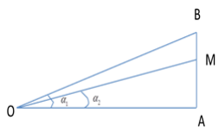

Theo BĐT Cosi, ta có:
Do đó:
Ta có:
Mặt khác:
Chọn A
Câu 22
Phương pháp:
Điều kiện có cực tiểu giao thoa trong sóng hai nguồn cùng pha:
Cách giải:

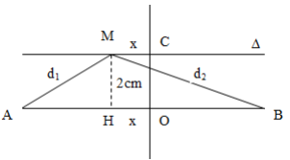

Gọi M là điểm dao động với biên độ cực tiểu gần C nhất trên (∆)
Khoảng cách từ M đến C là : x
Từ hình vẽ ta có:
M là điểm dao động với biên độ cực tiểu gần C nhất nên : d₂ – d₁ = λ/2 = 1
=> Khoảng cách ngắn nhất từ C đến điểm dao động với biên độ cực tiểu trên (∆) là 0,56cm
Chọn B
Câu 23:
Phương pháp:
Điều kiện có sóng dừng trên dây hai đầu cố định:
Cách giải:
Trong các hoạ âm do dây đàn phát ra, có hai hoạ âm ứng với tần số 2640Hz và 4400Hz
=> Âm cơ bản phải là ước chung của 2640 và 4400
ƯC (2640 ; 4400) = {880 ; 440 ; 220 ; 110 ;…} (1)
Theo bài ra, âm cơ bản có tần số nằm trong khoảng 300Hz đến 800Hz (2)
Từ (1) và (2) => Âm cơ bản của dây đàn có tần số 440Hz
=> Các hoạ âm của dây đàn có tần số : f_{ha} =440k (k > 0 ; k nguyên)
Vùng tần số của âm nghe được từ 16Hz đến 20kHz có :
=> Có tối đa 45 tần số của hoạ âm (kể cả âm cơ bản) của dây đàn.
Chọn C
Câu 24:
Phương pháp: Sử dụng công thức tính mức cường độ âm, các công thức lượng trong tam giác vuông
Cách giải:
Mức cường độ âm tăng đến giá trị cực đại tại điểm H là hình chiếu của A lên BC(vì AH là nhỏ nhất)
Ta có
Mà theo công thức tính đường cao trong tam giác vuông ta có
Mức cường độ âm tại C là L₃, ta có
Chọn B
Câu 25:
Phương pháp: Sử dụng lí thuyết về giao thoa sóng hai nguồn cùng pha
Cách giải:
M, N, P là ba điểm có biên độ cực đại thuộc các vân cực đại có k =1, k = 2 và k = 3.
Q là điểm có biên độ cực đại gần A nhất nên Q thuộc vân cực đại có k lớn nhất. Ta có:
và .
Đặt AB = d, ta có:
Từ (*) và (1) suy ra:
Từ (**) và (2) suy ra:
Từ (**) và (2) suy ra:
Lại có MN = MA – NA = 22,25 cm, từ (4) và (5) được
và NP = NA – PA = 8,75 cm, từ (5) và (6) được:
Giải hệ (7) và (8) được d = 18 cm và
Do hai nguồn cùng pha nên có
Vậy điểm Q thuộc đường vân cực đại có k = 4. Ta lại có hệ
=> Chọn đáp án D
Câu 26:
Phương pháp:
Sử dụng lí thuyết về giao thoa sóng hai nguồn cùng pha
Cách giải:
- Bước sóng λ = v/f = 1,5/50 = 0,03 m = 3 cm
- Ta có hình vẽ
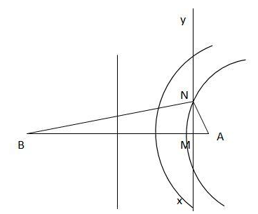

MA = 17cm, MB = 3cm => MA – MB = 14 cm
Thấy rằng 14/3 = 4,67
Điểm trên xy dao động với biên độ cực đại gần A nhất là điểm nằm trên đường cực đại ứng với k = 4 Nghĩa là NB – NA = 4.3 =12(1)
Mặt khác ta có: NB² – 17² = NA² – 3² (2)
Từ (1) và (2) suy ra NA = 5,67 cm
=> Chọn đáp án A

